УСТЬ-ДЖЕГУТИНСКАЯ МЕЖРАЙОННАЯ ПРОКУРАТУРА



ПАМЯТКА

ЗАЩИТА ТРУДОВЫХ ПРАВ РАБОТНИКОВ

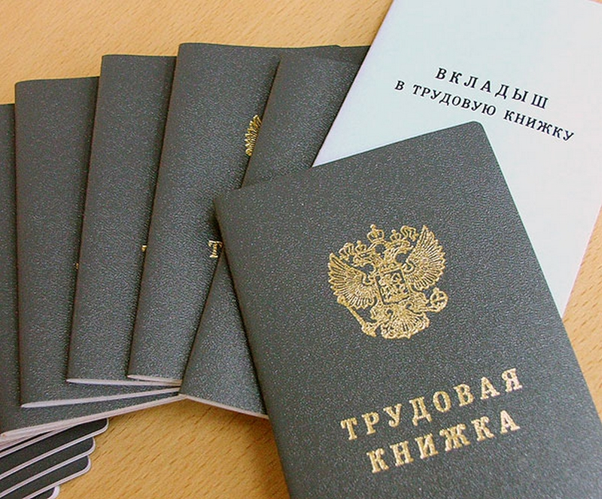

Если с Вами был заключен гражданско-правовой договор (Договор подряда, Договор оказания услуг и т.д.), то Вы, в соответствие со ст. 22 Гражданско-процессуального кодекса Российской Федерации, вправе самостоятельно обратиться в суд за разрешением спора, возникшего из гражданских правоотношений с заявлением о взыскании с организации невыплаченной суммы за выполненные работы.
В том случае, когда с Вами вообще не заключался какой-либо договор, но Вы были допущены к работе, Вы вправе в соответствии со ст. 391 Трудового Кодекса Российской Федерации самостоятельно обратиться в суд с заявлением об установлении факта осуществления трудовой деятельности у конкретного работодателя и взыскании с него невыплаченной заработной платы.

В соответствии со ст. 136 Трудового кодекса Российской Федерации в каждой организации должны быть установлены конкретные даты выплаты заработной платы.
Нарушение сроков выплаты заработной платы влечет за собой ответственность:
- административную, по ч. 6 ст. 5.27 КоАП РФ (штраф на должностных лиц - от 10 тысяч до 20 тысяч рублей; на индивидуальных предпринимателей - от 1 до 5 тысяч рублей; на юридических лиц - от 30 тысяч до 50 тысяч рублей);
- уголовную, по ст. 145.1 УК РФ (штраф до 120 тысяч рублей, либо лишение свободы на срок до 1 года).

В случае невыплаты заработной платы вправе работник обратиться с заявлением:
- в прокуратуру;
- в суд по месту регистрации юридического лица;
- в Государственную инспекцию труда

Срок на обращение за судебной защитой составляет 1 год со дня, установленного срока выплаты зарплаты и других выплат. При пропуске срока по уважительной причине он может быть восстановлен судом.
Уважительность причин пропуска срока для обращения в суд является оценочным понятием, данный вопрос рассматривается судом в каждом конкретном случае индивидуально.

